用户配置化-创房面板-选项联动v1.0

文档版本 | V1.0
适用端 | 移动端（横屏模式 / Pad端）
核心目标 | 在移动端提供可视化的创房面板选项之间联动关系的配置能力
原型依据 | - v4.html

1. 产品信息架构 (IA)
产品整体采用 主从视图 (Master-Detail) + 抽屉式编辑器 (Slide-over Editor) 的架构，适配横屏操作。
- L1 全局看板 (Dashboard)
  - 左栏： 元件导航树 (Component List) - 用于筛选上下文。
  - 右栏： 规则聚合视图 (Rules Grid) - 展示规则卡片，支持分栏（主动/被动）显示。
- L2 规则编辑器 (Editor Layer)
  - 左栏： 条件逻辑树 (Condition Tree) - 配置 IF，支持嵌套。
  - 右栏： 动作配置表 (Action List) - 配置 THEN/ELSE，支持多目标。
- L3 拦截层 (Interceptor)警告弹窗： 针对公共规则编辑的防误触机制。

2. 功能详细说明

2.1 模块一：全局看板
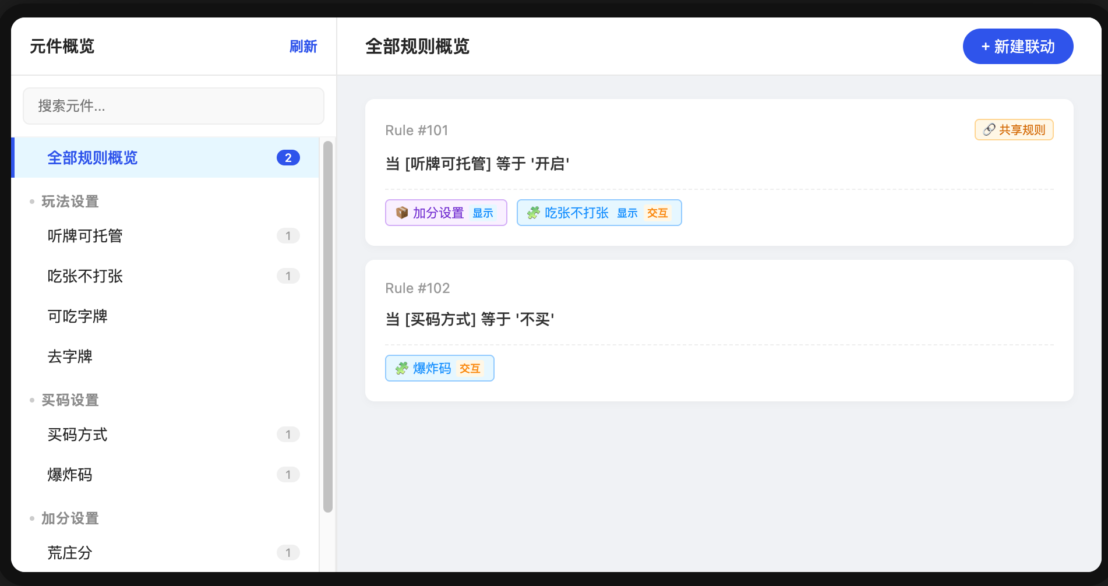

2.1.1 元件导航栏
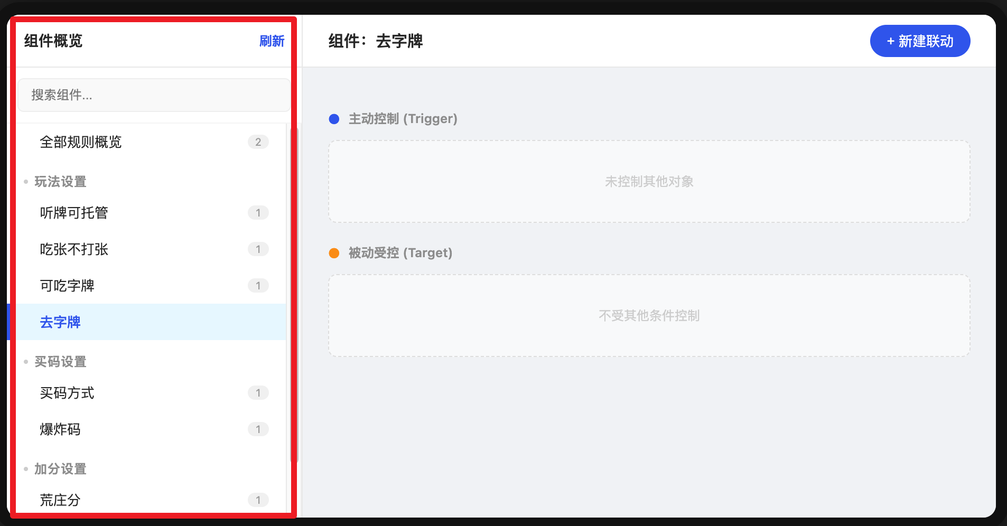
- 功能描述：列出表单内所有可用元件，作为查看规则的“筛选器”。
- 页面元素： 标题栏：显示“元件列表”，含“刷新”按钮。
  - 搜索框：支持输入文本，实时过滤下方的元件列表。
  - 列表项：显示显示组名称+元件名称，右侧胶囊气泡显示该元件关联的规则总数（触发+受控）。
    - 展示元件列表（不管它是 IF 还是 TO-DO，只要参与了联动就列出来）
- 交互逻辑： 选中状态：点击某元件，该行高亮（背景色变浅蓝，右边框加粗），右侧主视图刷新为该元件的专属视图。
  - 默认状态：默认选中顶部“全部规则概览”，右侧显示所有规则。

2.1.2 规则主视图
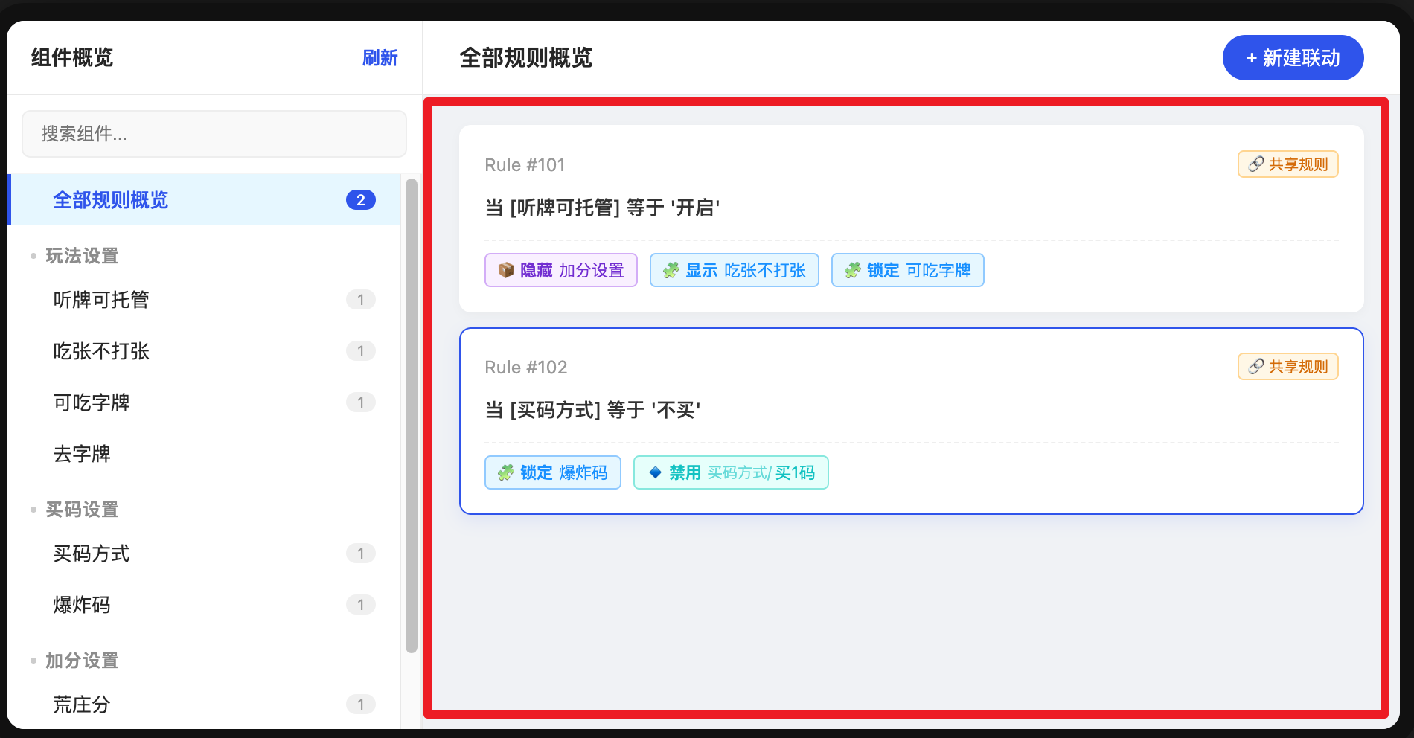
- 功能描述：根据左侧选中的元件，展示相关的联动规则。
- 视图模式 A：全部概览 (All Rules)
  - 触发条件：左侧选中“全部规则概览”。
  - 布局：Grid 网格布局（双列），平铺展示所有规则卡片。
- 视图模式 B：元件专属视图 (Component Context)
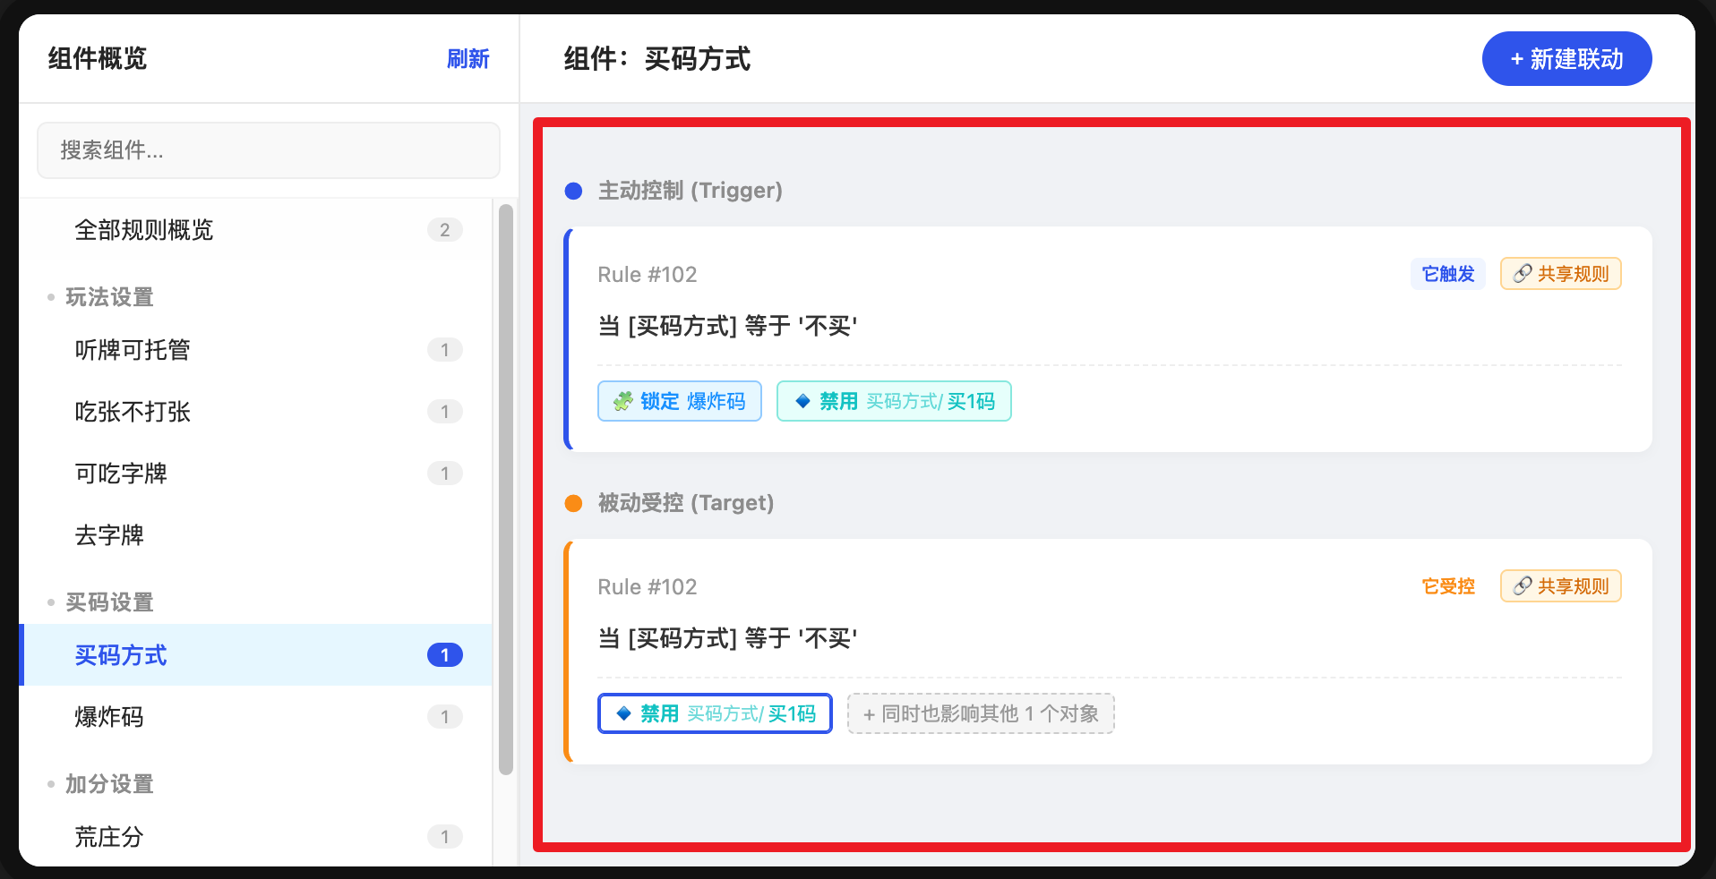
  - 触发条件：左侧选中任意具体元件。
  - 布局：Block 列表布局，上下分栏显示。
  - 分栏逻辑：
    - 主动控制 (Active Control)：展示以当前元件为触发条件 (Trigger) 的规则。
    - 被动受控 (Passive Control)：展示当前元件作为执行目标 (Target) 的规则。
  - 空状态：若某分栏无数据，显示“此元件未控制其他元件/不受其他控制”的 空状态 插画/文字。

2.1.3 规则卡片
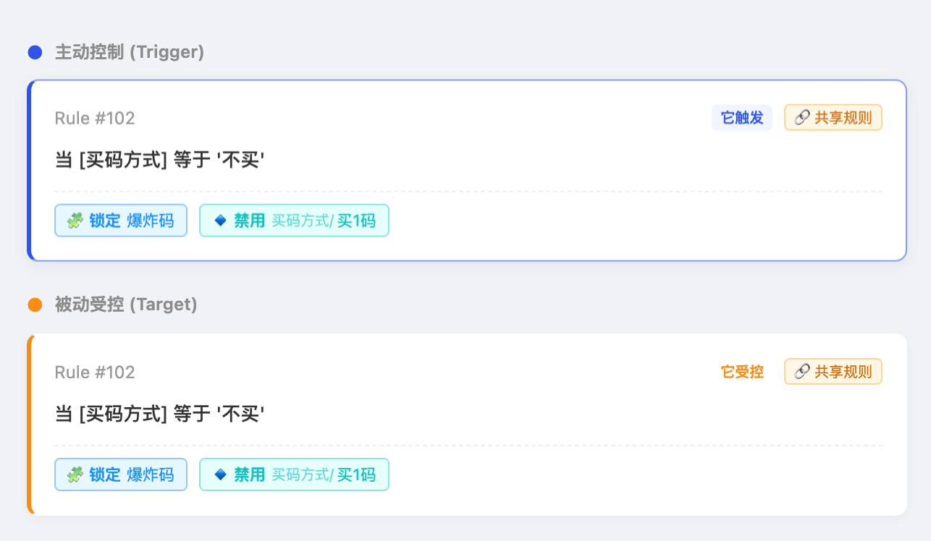
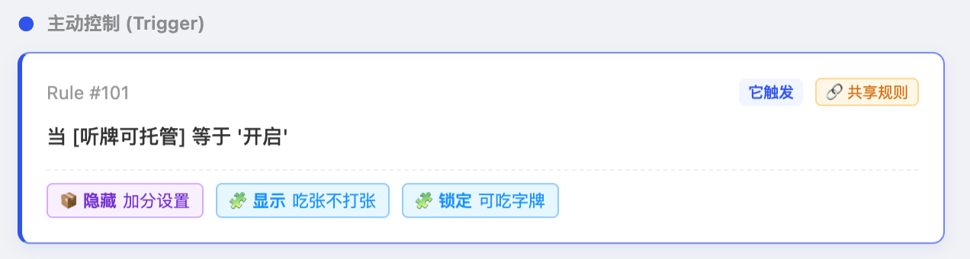
- 功能描述：展示单条规则的摘要信息，并根据上下文动态调整显示内容。
- UI 元素：
  - 头部：规则ID、类型徽章（它触发/它受控）、公共标记（🔗 公共规则）。
  - 规则内容：自然语言描述的条件摘要（如：当 [申请类型] 等于 “请假”）。
  - 底部 (Action Tags)： 高亮逻辑：若处于“元件专属视图”，仅高亮与当前元件相关的动作 Tag（蓝色背景）。
    - 折叠逻辑：若规则涉及多个目标，且当前处于“元件专属视图”，非当前元件的动作被折叠为 “+ 同时也影响其他 N 个元件”。

    - 普通模式：展示所有动作 Tag。
- 交互逻辑： 点击卡片： 若为单一规则（Target数=1）：直接滑出编辑器。
    - 若为公共规则（Target数>1）：弹出「编辑提示弹窗」。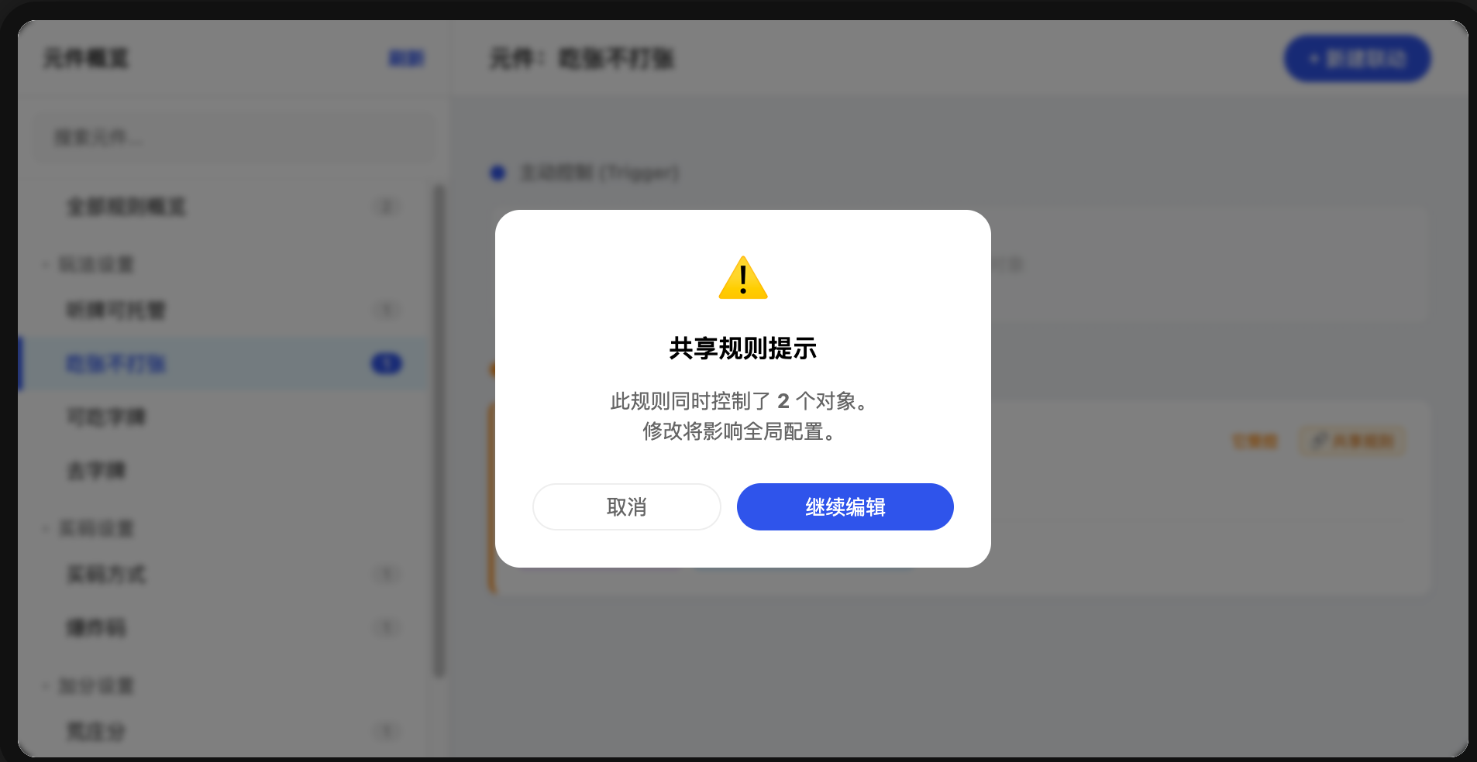
    - 公共规则：一条规则里面，它的控制目标的数量＞1，就视为公共规则；
- 空状态显示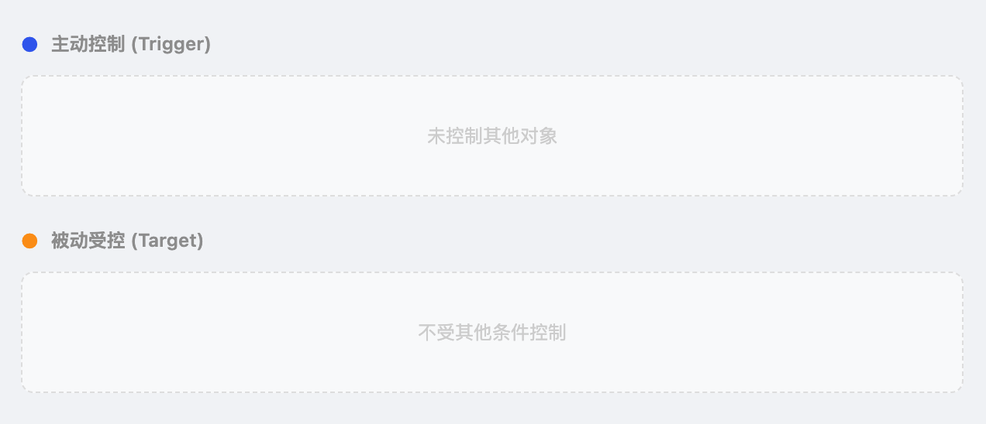

2.2 模块二：规则编辑器
- 进入方式：点击“新建联动”按钮，或点击规则卡片。
- 退出方式：点击“返回”、“保存”或遮罩层区域（可选）。

2.2.1 左栏：条件逻辑树 (Condition Tree)
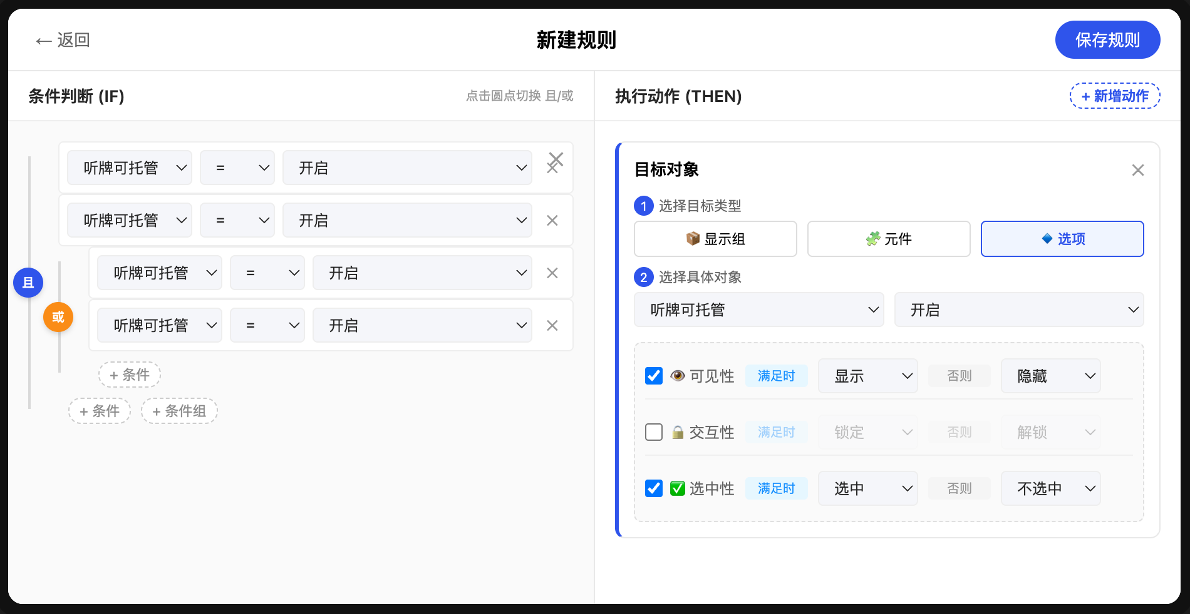
- 核心逻辑：基于递归树状结构，支持最大层级为2的嵌套。
- 节点类型：
  - 规则节点 (Rule Node)：字段 + 运算符 + 值。
  - 组节点 (Group Node)：包含子节点的容器，拥有 且(AND) / 或(OR) 逻辑属性。
- 交互操作： 切换逻辑：点击垂直连接线上的圆形按钮（且/或），切换该组下所有子条件的逻辑关系。
  - 添加条件：在组底部点击“+ 条件”，同级追加一条规则节点。
  - 添加嵌套：在组底部点击“+ 条件组”，同级追加一个组节点（实现 (A 且 B) 或 C 结构）。
  - 删除：点击节点右上角的 ✕，移除该节点或该组。
- 运算符规则
  - 单选组：选中(等于)、未选中（不等于）
  - 复选组：包含、不包含
  - 下拉列表：选中(等于)、未选中（不等于）
  - 下拉&开关：选中(等于)、未选中（不等于）、开启、关闭
    - 例如：
    - [单选元件-买漂] [选中] [自由选漂] then...
    - [复选组-玩法1] [包含] [可吃牌] then...

2.2.2 右栏：执行动作配置 (Action List)
- 核心逻辑：配置满足条件时做什么，以及不满足时做什么。
- 动作卡片结构：
  - 目标选择：使用级联下拉选择受控元件。
. 第一步：选择目标类型
* 🔘 显示组 (Container)
* 🔘 元件 (Component)
* 🔘 选项 (Data Item)
2. 第二步：选择具体对象 (根据第一步动态加载)
* 若选组 -> 列出“显示组list”
* 若选元件 -> 列出“元件list”
* 若选选项 -> 先选元件“买码”，再选选项“买1码”

  - 正向动作 (THEN)：标签为“满足时”:
    - 针对需要控制的属性（显示性、交互性、选中与否）设定对应的值（显示/锁定/选中）。@黄振龙(白玦)@左鑫
      - 目标对象为选项时才可以进行选中与否的控制
  - 反向动作 (ELSE)：标签为“否则”。必须配置（bool由平台自动取反，允许用户改变）选项包括对应反向值（隐藏/解锁）或“保持原样”。
- 交互操作： 新增：点击顶部“+ 新增动作”。
  - 删除：点击动作卡片右上角的 ✕。
  - 联动更新：切换动作属性（如从“显示状态”切为“必填状态”），后方的下拉选项值需自动刷新为对应枚举值。
- 例如：
- [单选元件-买漂] [选中] [自由选漂] then [单选元件-固定买分值]的[显示属性]为[隐藏]
- [复选组-玩法1] [包含] [可吃牌] then [单选元件-字成顺]的[显示属性]为[显示]

2.3 模块三：异常处理与拦截

2.3.1 公共规则编辑警告
- 触发场景：用户尝试点击一个影响了多个元件（Target Count > 1）的规则卡片。
- UI 展示：模态弹窗 (Modal)，背景模糊。
- 文案提示：明确告知“此规则同时控制了 N 个元件，修改将影响全局”。
- 操作按钮： “取消”：关闭弹窗，不进入编辑器。
  - “继续编辑”：进入编辑器。

3. 难点解析与技术/业务解决方案
基于原型实现的逻辑，以下是开发过程中必须处理的核心难点：

3.1 难点一：规则复用引发的认知歧义
- 问题：用户在“A”元件下看到一条规则，修改了它，却无意中影响了“B”元件。
- 解决方案 (已在原型实现)：
  - 视觉区分：卡片上增加显眼的橙色“公共规则”徽章。
  - 上下文裁剪：在列表页，使用 Action Tag 折叠机制，只展示与当前视图相关的动作，但保留“+其他N个”的提示。
  - 强拦截：编辑前的二次确认弹窗，强制用户阅读影响范围。

3.2 难点二：反向逻辑 (Else) 的缺失
- 问题：用户配置了“下漂方式=固定漂 -> 显示漂分值”，但未配置“下漂方式!=固定漂”时发生什么。导致用户选了固定漂后元件显示，切换为其他类型后元件依然显示。
- 解决方案 (已在原型实现)： 强制在编辑器中引入 Else (否则) 配置行。
  - 默认值策略：当选择正向动作（如显示）时，系统自动预填充反向动作（如隐藏），但允许用户修改为“保持原样”。

3.3 难点三：循环依赖 (Circular Dependency)
- 问题：A 控制 B，B 控制 C,C控制A，可能导致死循环或闪烁。
- 解决方案 (建议后端/前端增加逻辑)： 在保存规则（saveAndClose）时，构建有向图（DAG）。
  - 方案一：有向图检测环形依赖
    - 检测图中是否存在环。如果存在，禁止保存并报错提示“存在循环联动逻辑”
  - 方案二：增加上下文检测限制，以下为方案二的核心规则@黄振龙(白玦)@刘琦

3.4.1 核心原则：瀑布流逻辑 (Waterfall Logic)
- 定义：在联动规则中，触发者 (Trigger) 的位置必须严格位于 执行目标 (Target) 之前。
- 公式：Index(Target) > Max_Index(All_Triggers)
- 效果：构建一个无环的有向无环图 (DAG)，从根本上杜绝死循环。

3.4.2 交互层面的实现策略
在 L2 规则编辑器 中，我们需要对 右栏动作配置 (Target Selection) 增加动态过滤逻辑。
1. 动态过滤目标组件列表
- 场景：当用户在左侧配置好条件（例如：选择了 [组件A] 和 [组件B] 作为条件）后，去右侧点击“选择目标组件”下拉框。
- 逻辑： 获取左侧条件树中所有已选组件的 index（顺序索引）。
  - 找出其中的最大值 max_trigger_index。
  - 在右侧下拉框中，禁用 (Disabled) 或 隐藏 (Hidden) 所有 index <=max_trigger_index 的组件。
- 用户反馈：如果用户尝试搜索上方组件，显示提示：“只能控制排在触发条件之后的组件”。
2. 触发条件变更时的校验
- 场景：用户先配置了右侧动作（控制了 [组件C]），然后回头去左侧修改条件，试图添加 [组件D]（且 D 排在 C 后面）。
- 逻辑： 检测到 Index(D) > Index(Target C)。
  - 拦截操作：弹出 Toast 提示或输入框报错——“条件组件 [组件D] 位于目标组件 [组件C] 之后，无法添加”。
  - 强制重置：或者提示用户“添加此条件将清空右侧冲突的目标动作”。

边界条件与限制
- 最大嵌套层级：限制逻辑树深度不超过 2 层，防止 UI 挤压变形及逻辑过分复杂。
- 删除元件：若在创房面板编辑器中删除了某个元件，必须同步遍历所有规则，模态弹窗提示其存在的联动关系，移除涉及该元件的 Trigger 或 Target。若某规则因此变为空（无 Trigger 或无 Target），则自动删除该规则。///当前版本手动逐条确认，批量删除。
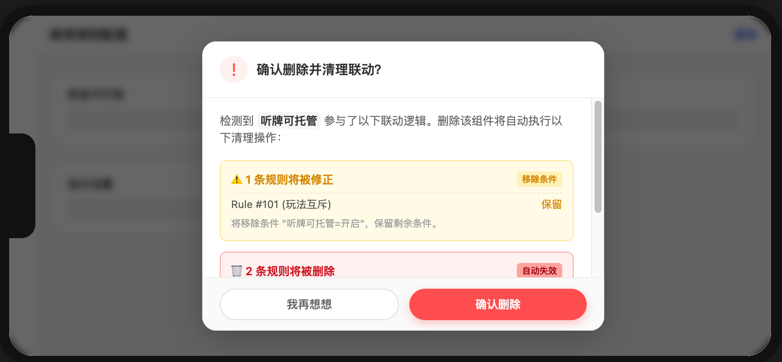
- 空值处理：新建规则时，若未填完必要信息（如未选字段、未填值），点击保存应进行表单验证提示，不可提交脏数据。

